Clubinformatie Sparta Zwolle

Algemeen
Korfbalvereniging Sparta Zwolle is op 25 april 1946 te Zwolle opgericht.
We zijn een actieve korfbalvereniging en inmiddels hebben we ruim 300 leden. Uiteraard zijn we aangesloten bij het Koninklijk Nederlands Korfbal Verbond en doen we elk jaar met zoveel mogelijk teams mee aan de door het KNKV vastgestelde competitie op het veld en in de zaal.
Naast het spelen van korfbal zijn er tal van andere activiteiten, zoals themafeesten, andere sportactiviteiten en een jeugdkamp.

Wedstrijden
Sparta Zwolle is van huis uit een christelijke vereniging maar staat open voor iedereen. De wedstrijden worden niet op zondag gespeeld. Bij wijze van uitzondering kan door de bond een competitiewedstrijd op een doordeweekse avond worden vastgesteld.
Het seizoen start medio augustus en loopt tot juni. In de maanden augustus t/m oktober en maart t/m mei worden de wedstrijden gespeeld op de kunstgrasvelden, gelegen naast ons clubhuis, Nijenhuislaan 2, in de wijk Stadshagen, de zogenaamde veldkorfbalcompetitie.
In de maanden november t/m maart wordt in de sporthal gespeeld, de zogenaamde zaalkorfbalcompetitie. De thuiswedstrijden worden doorgaans gespeeld in Sportcomplex Victorium.
Ook is er een midweek competitie, deze leden spelen alleen op doordeweekse avonden wedstrijden.

Lidmaatschap
Word je lid van een club, dan krijg je daar iets voor en wij verwachten er ook iets voor terug. Wij verwachten dat je bij de trainingen en wedstrijden aanwezig bent. Je speelt in een team en dat kan alleen als we op je kunnen rekenen.
Vrijwilligerstaken horen bij je lidmaatschap. Ieder jaar mag je aangeven welke taak of taken jij gaat oppakken.
Ook verwachten wij van je dat je je als goed lid van de club gedraagt, zoals zuinig zijn op onze spullen en onze naam.
Opzeggen van het lidmaatschap kan alleen geschieden per 1 juli, door daarvan tenminste één maand van tevoren schriftelijk bericht te zenden (dus uiterlijk 1 juni) aan de ledenadministratie, dit omdat sommige kosten op jaarbasis gemaakt worden.
Ieder kwartaal kun je je overschrijven van spelend lid naar niet spelend lid waarmee de uiteindelijke kosten van voortijdig opzeggen wel meevallen.

Training
Wekelijks trainen alle ploegen tenminste éénmaal. Deze trainingen vinden op doordeweekse avonden plaats, waarbij als regel geldt dat in de namiddag met de jongste leden wordt begonnen.
De jongste jeugd, de SpartaKids, trainen op zaterdagmorgen.
Tijdens de veldcompetitie wordt op het sportpark getraind. Tijdens de zaalkorfbalcompetitie trainen de meeste teams in Sportcomplex Victorium, maar we maken ook gebruik van andere sporthallen in Zwolle..

Recreatie
Verder worden tijdens het seizoen, naast de wedstrijden en de trainingen, activiteiten georganiseerd. Zoals bijvoorbeeld bingo-, disco- en playbackavonden, kampeerweekenden en diverse gezellige avonden voor alle leeftijden. Deze activiteiten vinden plaats in en om ons clubhuis.

Privacy
Sparta hecht veel waarde aan de bescherming van jouw persoonsgegevens. Hoe wij hiermee omgaan is beschreven in de privacyverklaring van onze vereniging en deze is te vinden op onze website.

Leeftijden
In verband met de competitie-indeling worden de volgende leeftijdsgroepen onderscheiden (de peildatum is 1 oktober van het desbetreffende jaar):
- Senioren: 19 jaar en ouder
- Junioren: 16 tot en met 18 jaar
- Aspiranten: 12 tot en met 15 jaar
- Pupillen: 6 tot en met 11 jaar
- Midweek: 19 jaar en ouder
- SpartaKids: 3 tot en met 5 jaar
Daarnaast kent de vereniging ook een groot aantal niet-spelende leden en recreanten.

Contributie
De contributie bedraagt voor:
Categorie | Contributie per maand | Contributie per kwartaal | Contributie per jaar | Bondskosten  1x per jaar | Shirtgeld  1x per jaar
Senioren | € 23,67 | € 71,00 | € 284,00 | € 36,00 | € 7,50
Junioren | € 20,58 | € 61,75 | € 247,00 | € 29,00 | € 7,50
Aspiranten | € 18,17 | € 54,50 | € 218,00 | € 22,00 | € 7,50
Pupillen | € 15,75 | € 47,25 | € 189,00 | € 18,50 | € 7,50
Midweek | € 16,33 | € 49,00 | € 196,00 | € 36,00 | € 7,50
SpartaKids | € 7,83 | € 23,50 | € 94,00 | € 11,50
Trainingsleden | € 10,17 | € 30,50 | € 122,00
Niet-spelende leden | € 4,50 | € 13,50 | € 54,00

Let wel, de bedragen worden jaarlijks geïndexeerd en kunnen dus afwijken, zie voor actuele bedragen de website. Contributie wordt geïnd door middel van automatische incasso.

Korting op de contributie wordt verleend indien meer dan twee leden uit één gezin lid zijn van Sparta. Vanaf het derde lid uit één gezin wordt de helft van de contributie (niet de bondskosten) van de betreffende categorie betaald met een minimum van € 4,50 per maand, waarbij de twee leden met de hoogste bedragen hun contributie volledig betalen.

Een deel van de bondskosten, welke we aan de KNKV afdragen, wordt doorbelast aan de leden.
De inning van het bondsgeld zal worden gedaan tegelijkertijd met de inning van de jaarlijkse bijdrage voor de shirts via automatische incasso.

Sportkleding
De leden zijn verplicht tijdens de wedstrijden het officiële verenigingstenue te dragen. Dit ziet er als volgt uit:
- Witte rok of broek zonder uitmonstering.
- Blauw shirt zoals verstrekt.
Spartashirts worden geleend van de vereniging, waarvoor € 7,50 wordt betaald. Het shirtreglement treft u aan in de bijlagen van deze clubinformatie.

Vervoer
Bij uitwedstrijden wordt, zoveel als maar mogelijk is, gebruik gemaakt van eigen vervoer c.q. vervoer door ouders. Dit houdt in, dat aan leden die over eigen vervoer beschikken, wordt gevraagd of zij bij uitwedstrijden teamgenoten meenemen. Om dezelfde reden wordt op de ouders van onze jeugdleden een dringend beroep gedaan zich beschikbaar te stellen voor het rijden van het team van hun zoon of dochter.
Hiervoor wordt aan het begin van de veld- en zaalcompetitie een rijschema gemaakt, zodat de ouders ruim van tevoren weten wanneer zij aan de beurt zijn om te rijden.

Verzekering
Sparta heeft voor haar leden een collectieve ongevallenverzekering afgesloten. Deze verzekering is van kracht tijdens het spelen van korfbalwedstrijden en voor de hiervoor vereiste training in clubverband.
Ook valt onder deze verzekering het reizen naar de plaats waar de wedstrijden en trainingen worden gehouden (met welk vervoermiddel dan ook). Heeft een chauffeur geen inzittendenverzekering, dan dekt deze verzekering toch de meereizende Spartaleden.
Ook is de verzekering van kracht bij:
- Het deelnemen aan cursusactiviteiten van KNKV-wege uitgeschreven.
- Het bijwonen van wedstrijden van de eigen vereniging als toeschouwer.
- Het zich bevinden op het terrein van een vereniging, die wordt bezocht voor het bijwonen van wedstrijden als toeschouwer (alleen in clubverband en onder leiding).
- Activiteiten – het algemeen belang van de vereniging dienend – welke namens of in opdracht van de vereniging individueel dienen te worden uitgevoerd, met inbegrip van het individueel reizen in verband met activiteiten.
De vergoeding voor ongevallen vindt alleen plaats indien via de ziektekostenverzekering of een andere verzekering geen aanspraak of gedeeltelijke aanspraak op vergoeding van kosten kan worden gemaakt.

Melding ongevallen
Een ongeval moet binnen tweemaal 24 uur telefonisch doorgegeven worden aan de penningmeester (of bij diens afwezigheid aan de secretaris).
De penningmeester geeft het ongeval door aan onze verzekeringsagent en zorgt dat de schadeformulieren bij het slachtoffer komen.
Voor schade aan derden heeft Sparta een WA-verzekering afgesloten.
Als er vragen zijn over het bovenstaande, kan men contact opnemen met de penningmeester.

Taken
De korfbalvereniging Sparta is ván en vóór de leden. Daarom worden de verschillende taken die gedaan moeten worden verdeeld tussen de verschillende leden; dit om de club optimaal te laten functioneren.
Van alle leden boven de 16 jaar wordt verwacht dat zij vrijwilligerstaken uitvoeren, want samen zijn we de club!
Vanuit verschillende commissies zullen leden worden aangeschreven voor standaard taken binnen de vereniging zoals bardiensten, scheidsrechterstaak of schoonmaak. Hierbij streven we naar de juiste persoon voor de juiste taak, en dat iedereen mee doet zodat we met een groot aantal vrijwilligers de club laten draaien.
Jaarlijks vindt er een ‘rondje teams’ plaats waarbij er een gesprek plaats vindt met (ouders van) het team en vertegenwoordigers van het bestuur. Hierbij zijn vrijwilligerstaken een onderwerp van gesprek.

Organisatiestructuur

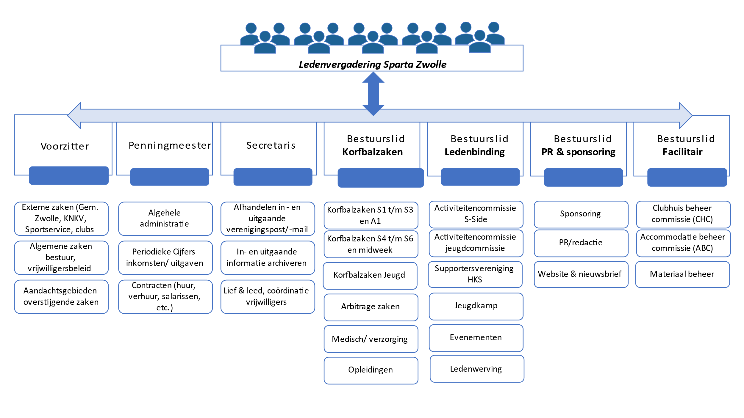

Bijlagen

Shirtreglement
- Ieder spelend lid respecteert het shirtreglement.
- Vanaf de eerste competitiewedstrijd is ieder spelend lid verplicht te spelen in het voor hem of haar van toepassing zijnde shirt.
- Het lid mag het shirt slechts gebruiken overeenkomstig haar bestemming, te weten het spelen van wedstrijden voor Sparta Zwolle.

- Vanaf de aflevering van het shirt, geldt dat het lid aansprakelijk is bij verlies of beschadiging van het shirt. Dit houdt in dat de eventuele schade betaald moet worden door het lid.

- De financiering zal als volgt gaan. Sparta Zwolle heeft het juridische eigendom van het shirt en het lid het economische eigendom. Dat wil zeggen: Sparta Zwolle blijft eigenaar van het shirt en het lid onderhoudt het shirt.

- De huur van het shirt bedraagt € 7,50 per jaar.

- Bij de aflevering van het shirt moet de eerste betalingstermijn voldaan worden.

- Het bedrag voor de eerste betalingstermijn bedraagt € 7,50. De volgende betalingstermijnen verstrijken op 1 oktober van het dan lopende seizoen en bedragen eveneens € 7,50.

- Leden die binnen een lopend seizoen niet spelend lid worden moeten het shirt gewassen inleveren bij de shirtcoördinator en kunnen geen aanspraak maken op het reeds betaalde termijnbedrag.

- Nieuwe leden die binnen een lopend seizoen lid worden, krijgen een shirt en beginnen in de reeds lopende cyclus van € 7,50 per jaar te betalen.

- Aan het eind van het seizoen zal de mogelijkheid geboden worden tot het ruilen van shirts, voor met name de jeugd die uit hun shirt gegroeid zijn.

- In gevallen waarin het reglement niet voorziet, zal door het bestuur beslist worden.

De Euroclub

Spelers van het eerste scoren voor jeugdleden!
Sparta is veel meer dan een korfbalclub alleen. Naast de trainingen en de wedstrijden worden er nog veel meer activiteiten voor de jeugd georganiseerd. Van paaseieren zoeken voor de allerkleinsten tot gourmetavonden voor de oudste jeugd. Ouders, liefhebbers of trouwe volgers van het eerste team kunnen het de jeugdcommissie wat makkelijker maken om leuke activiteiten te organiseren.

Hoe werkt de Euroclub?
Voor ieder doelpunt dat het eerste seniorenteam van Sparta Zwolle tijdens de competitie scoort, betalen de euroclubleden € 0,05. (Vb. 15 doelpunten x € 0,05= € 0,75)
Het maximumbedrag per termijn bedraagt € 5,-. Ook als het eerste extreem veel scoort, betaal je nooit meer dan vijftien euro per jaar!

Het bijeengebrachte bedrag wordt, onder afgifte van een nota, in drie termijnen opgehaald. Je betaalt dus drie keer per jaar:
- Na de eerste helft van de veldcompetitie (ca. november)
- Na de zaalcompetitie (ca. april)
- Na de tweede helft van de veldcompetitie (ca. juni)

Hoeveel is er gescoord?
Op www.spartazwolle.nl staat wekelijks vermeld hoeveel doelpunten er gescoord zijn en wat voor bedrag dit heeft opgebracht.
Ben je lid van de euroclub, dan krijgt jouw kind korting bij iedere activiteit die georganiseerd wordt door de jeugdcommissie.

Wil je meer weten over de Euroclub? Mail naar euroclub@spartazwolle.nl

De Club van 50

Wat is de Club van 50?
De “Club van 50” is een club van ‘vrienden van Sparta Zwolle’.
De doelstelling van deze club is jaarlijks een extra financiële impuls te geven aan de ontwikkeling van Sparta Zwolle, middels een bijdrage van € 50,- per deelnemer per jaar. Indien Sparta Zwolle een warm hart toedraagt, nodigen wij jou uit om lid te worden van deze club. Je kunt zelf persoonlijk lid worden, maar ook met meerdere personen zoals een groep of team.

In het clubhuis van Sparta Zwolle is een bord geplaatst waarop de namen van alle deelnemers van de "Club van 50" vermeld staan.
Op het aanmeldingsformulier kun je een naam opgeven zoals u deze op het bord vermeld wil hebben.

Wat wordt met dit geld gedaan?
In een jaarlijkse bijeenkomst voor alle "Club van 50" leden, krijg je de gelegenheid mee te beslissen over de bestemming van het door de "Club van 50" gespaarde bedrag.

Hoe kun je je aanmelden?
Door het aanmeldingsformulier in te vullen en op te sturen/te mailen. Voor meer informatie kun je terecht bij de Commissie “Club van 50”, clubvan50@spartazwolle.nl

